**LITURGIE VOOR DE DIENST OP 27 JULI IN SURHUISTERVEEN**

Zingen voor de dienst: EL 246:1, 2 (Ik bouw op U)

Welkom en mededelingen

Intochtslied: Psalm 99:1, 3 (God is koning…)

Stil gebed

Bemoediging en groet

Gebed om ontferming

Zingen: lied 868:1, 5 (Lof zij de Heer…)

De tien woorden

Zingen: EL 382:1, 3 (Heer, uw licht…)

Gebed om de Heilige Geest

Lezing: Psalm 10

1Waarom, HEER, bent U zo ver

en verbergt U zich in tijden van nood?

2In hun hoogmoed vervolgen zondaars de zwakken –

maak hen gevangenen van hun eigen plannen!

3De mens zonder God prijst wat hij najaagt,

en als hij rijk is, vervloekt en veracht hij de HEER.

4Hij denkt in zijn waan: Niemand vraagt mij rekenschap.

Er is geen God, maakt hij zich wijs.

5Het gaat hem goed, wat hij ook onderneemt,

maar uw verheven oordelen raken hem niet.

Zijn tegenstanders beticht hij van leugens.

6Hij denkt bij zichzelf: Ik kom niet ten val,

nooit kan het kwaad mij deren.

7Zijn mond vloekt en liegt, dreigt met geweld,

zijn tong brengt misdaad en onrecht voort.

8Op stille plaatsen ligt hij in hinderlaag,

op verborgen plekken doodt hij onschuldigen,

zijn ogen spieden naar weerloze mensen.

9Hij loert, verborgen als een leeuw in het struikgewas,

hij loert op de zwakke en tracht hem te vangen,

hij vangt zijn prooi in een net en sleurt hem mee –

10die buigt, krimpt ineen,

en valt in zijn klauwen, weerloos.

11Hij denkt bij zichzelf: God vergeet het,

wendt zijn blik af, ziet het niet.

12Sta op, HEER, hef uw hand, God,

vergeet de armen niet.

13Hoe kan de zondaar U verachten

en denken: God vraagt geen rekenschap.

14Toch ziet U de pijn en het verdriet,

U merkt het op en weegt het in uw hand.

Op U vertrouwen weerloze mensen,

de wezen, U komt hun te hulp.

15Breek de macht van de goddelozen,

eis rekenschap en ban het kwade uit.

16De HEER is koning voor eeuwig en altijd:

vijandige volken verdwijnen uit zijn land.

17U, HEER, verhoort de wens van de nederigen,

U bemoedigt hen en luistert met aandacht,

18U doet recht aan wezen en verdrukten.

Geen mens kan hen nog uit het land verjagen.

Zingen: God in ons midden:1, 2, 3 (Zingende gezegend A.F. Troost, melodie gezang 221 Herv. bundel)

God in ons midden,

Heer, wij aanbidden

met al uw kinderen wereldwijd,

uw trouw aan mensen,

uw onbegrensde,

uw ongekende majesteit

Lam dat de zonden draagt,   
Lam dat de leeuw verjaagt,  
uw wieg een kribbe, uw troon een kruis -  
Gij spreidt geen macht ten toon,  
Gij zijt, o mensenzoon,  
onder een open hemel thuis.

Licht van de overkant,

fakkel die eeuwig brandt,

o vlam die ons naar Gods land geleidt,

wie lopen in uw licht,

zie, over hun gezicht

valt al de glans der eeuwigheid

Lezing: Johannes 5: 1-9

1Daarna was er een Joods feest, en Jezus ging naar Jeruzalem. 2In Jeruzalem is bij de Schaapspoort een bad met vijf zuilengangen dat in het Hebreeuws Betzata heet. 3Daar lag een groot aantal zieken, blinden, kreupelen en misvormden. 5Er was ook iemand bij die al achtendertig jaar ziek was. 6Jezus zag hem liggen; Hij wist hoe lang hij al ziek was en zei tegen hem: ‘Wilt u gezond worden?’ 7De zieke antwoordde: ‘Heer, als het water gaat bewegen is er niemand om mij erin te helpen; ik probeer het wel, maar altijd is een ander al vóór mij in het water.’ 8Jezus zei: ‘Sta op, pak uw mat op en loop.’ 9En meteen werd de man gezond: hij pakte zijn slaapmat op en liep. Nu was het die dag sabbat.

Zingen: Liet 534: 1, 2 (Hij die de blinden)

Verkondiging



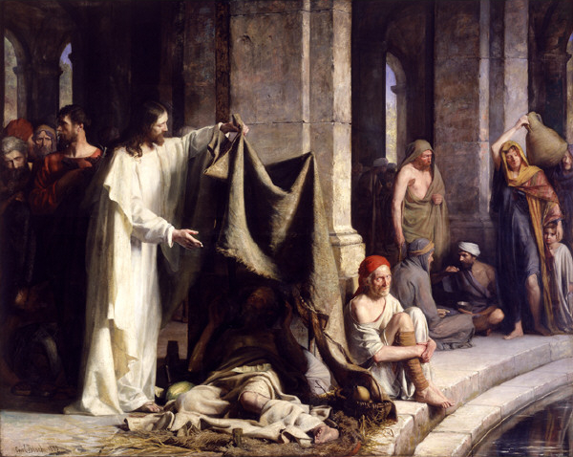

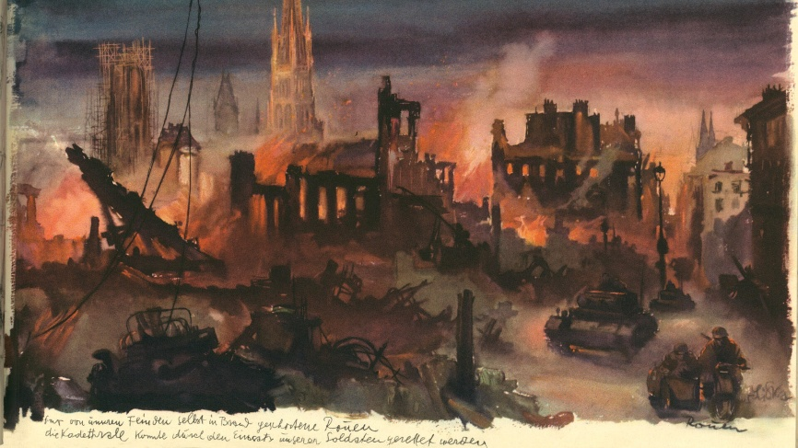

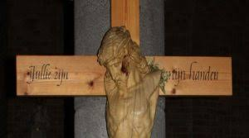

Zingen: Lied 1005:1,2,3,4,5(Zoekend naar licht)

Dankgebed en voorbeden

Collecte

You tube: Wonderen

Slotlied: lied 425 Vervuld van uw zegen…